La jachère – les cultures associées – la rotation des cultures

La jachère
Il est utile d’être attentif à la méthode ancestrale de la jachère appelée rotation des cultures, car, chaque famille botanique a des besoins différents.
La même culture, au même endroit, plusieurs années de suite appauvrit le sol sur les mêmes minéraux, ce qui est difficile à rattraper.
La rotation des cultures permet de garder un sol stable, et la culture sur du long terme. Ainsi on ne dénature pas le sol.
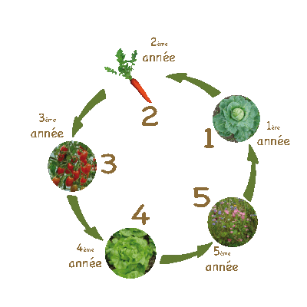
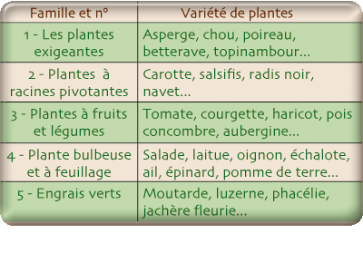
Les engrais verts permettent de faire reposer la terre sans l’appauvrir, il est utile de ne jamais laisser les parcelles vides car les mauvaises herbes prendraient le dessus et appauvriraient le sol.
Comment utiliser les engrais verts?
Semer en été, après une récolte de printemps, sur sol nu.
Faucher ou tondre, en pleine floraison, pour éviter les graines.
A l’automne, faucher, laisser sécher 48h puis, enfouir dans le sol.
Pour une récolte d’été et de début d’automne, semer à l’automne et enfouir au printemps.
Les cultures associées
L’association des cultures consiste à se servir d’espèces ayant des facultés répulsives ou attractives, afin de limiter les ravages dus aux insectes et maladies et d’augmenter la qualité et le rendement des fruits et légumes, de la manière la plus naturelle possible.
Pour vous simplifier la tâche, nous avons répertorié ci- dessous, une liste de plantes les plus utilisées avec leurs attraits.
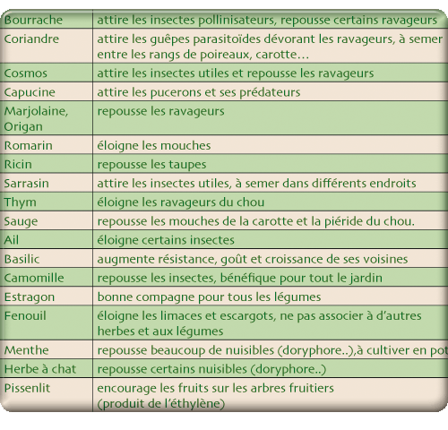
Il y a 3 catégories de plantes:
compagnes, amies et ennemies.
Compagne:
plante favorisant la croissance sans autre rôle particulier.
Amie:
plante jouant un rôle particulier, tel que le goût et la protection des ravageurs et maladies.
Ennemie:
à éloigner car elle freine, et empêche, la croissance de certaines variétés.
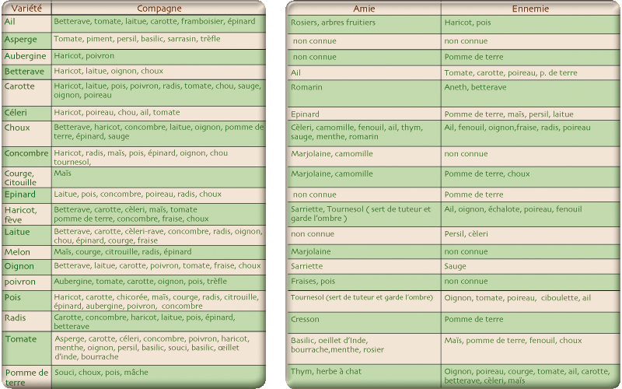
La plupart des légumes ont besoin de 8 à 10h d’ensoleillement, une exposition au sud est favorable.
Les légumes feuilles (Salade, épinard, choux…) demandent moins de soleil.
Des plans préétablis avec ces paramètres sont disponibles ici : Plan de potager en cultures associées
Source : http://plaisirs-nature.fr/base/?page_id=167

Plan de potager en cultures associées

L’aide potager
Il peut être fastidieux de réunir tous les paramètres pour la création d’un potager en culture associées, nous avons donc réalisé un plan de potager, qui permettra aux plus débordés de passer l’étape de planification.
Notre exemple porte sur un potager de 50 m2 environ. Nous ne conseillons qu’une seule culture par année, toutefois vous pouvez planter certains légumes d’hiver (en novembre-décembre) après des légumes de printemps (récolte de mai-juin).
Pensez à amender votre sol entre ces deux plantations.
Ce plan de potager, est réalisé année par année, attention, toutes les plantes ne se sèment pas en même temps, référez vous à l’étiquette du plan ou de la graine ou regardez dans nos calendriers.
il est assorti d’un plan d’arrosage et des techniques pour un montage facile rapide.
Une plante ne vous plaît pas sur le plan?
Echangez-là contre une autre de la même famille, grâce à notre tableau d’associations visible ici.
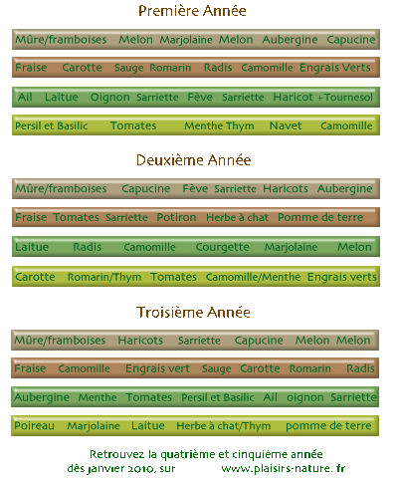
Toute l'actualité du jardin.
Newsletter du jardin Forum du jardinier Annuaire du jardin Plan du site Calendriers du jardinier Jardinage bio et naturel

Source : http://plaisirs-nature.fr/base/?page_id=112

Et si votre choix vous fait perdre la tête…
Demandez-nous de l’aide!
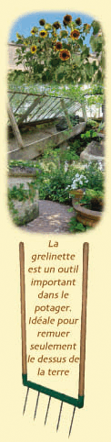
Essayez la grelinette

